ZENITH推出CHRONOMASTER ORIGINAL PINK腕錶
支持SUSAN G. KOMEN®基金會，繼續為全球對抗乳癌盡一分力

今天，ZENITH非常榮幸地推出Chronomaster Original Pink特別版腕錶支持Susan G. Komen®基金會。這款腕錶僅在10月國際關注乳癌月期間發售，並將部份的銷售所得直接捐贈予這家慈善組織。

ZENITH對這次盛舉深感意義非凡。女性賦權（Women's empowerment）是ZENITH HORIZ-ON倡議計劃的主題之一，為促成品牌的多項承諾與行動提供源源動力。多年來，ZENITH一直致力於提高公眾對乳癌的認識，每八名女性中就會有一名不幸罹患此病，也令世界各地不計其數的患者在生活中深受影響。無論是透過教育培訓及推廣篩查，或時為不斷尋找治療方法的組織機構提供協助，ZENITH對Susan G. Komen®的支持，鞏固品牌的承諾，給予教育、希望、支持，讓更多女性受益，提升全球對乳癌的認識。

Susan G. Komen基金會由Nancy G. Brinker為紀念罹患乳癌而逝世的姊妹Susan G. Komen而創立，誓要終結頑疾。時至今日，基金會依舊致力於支持乳癌患者，孜孜不倦地探尋未來的治療方法。身為全球領先對抗乳癌非牟利組織，基金會以永久終結乳癌為使命。基金會採取全方位策略，傲立於對抗乳癌的前線，為美國和世界各地數百萬人提供服務。基金會為患者發聲，促進科研突破，改善獲得優質醫療的途徑，直接為患者提供援助，並向公眾提供真實可信的資訊。ZENITH致力於在未來幾年支持Susan G. Komen基金會的發展，並期待分享這段合作關係取得的進展。

談到ZENITH對基金會的支持，ZENITH行政總裁Julien Tornare分享道：「為Susan G. Komen基金會提供支持，並由此發揮影響力，對於ZENITH而言，是一項意義非凡的合作。Chronomaster Original Pink腕錶將向有影響力的科學研究提供資金，並為正在接受治療的患者提供支援，我們為這項盛舉深感自豪，希望在接下來的幾年能夠盡一分力。」

Komen基金會主席兼行政總裁Paula Schneider補充：「多年來，ZENITH一直是對抗乳癌群體中出色的倡導者和支持者，我們雙方能夠團結一致，肩負起共同使命，勢不可擋。與ZENITH建立合作夥伴關係，讓世界告別乳癌，成為每日值得期待的現實，我們對ZENITH的鼎力支持深表感謝。」

為支持Susan G. Komen基金會，ZENITH隆重推出Chronomaster Original Pink腕錶，這款特別版時計以去年發佈的開創性復古計時腕錶系列為藍本。Chronomaster Original Pink特別版腕錶採用中性風格38毫米精鋼錶殼，搭載最新一代El Primero自動上鏈高振頻計時機芯，計時可精準至1/10秒。腕錶以引人矚目的金屬光澤粉紅色錶盤，向全球公認代表對抗乳癌的粉紅色絲帶致意。

Chronomaster Original Pink特別版腕錶一反以往傳統的編號限量發行方式，採取新穎的限時限量發行方式。這款時計僅於一年一度的「國際乳癌關注月」活動期間（10月1日至10月31日），在ZENITH全球專門店和網上商店發售，品牌亦透過這種方式盡一分力，提高公眾對乳癌的意識，由此回饋這項崇高的慈善事業。20%的Chronomaster Original Pink腕錶銷售所得將直接捐贈予Susan G. Komen基金會，旨在支持該慈善組織令世界各地的患者的生活過得更好、更長久，為社群帶來積極影響。

除了推出Chronomaster Original Pink腕錶外，ZENITH亦希望在往後繼續支持Susan G. Komen基金會，積極參與籌款活動、慈善拍賣和其他倡議。10月2日（星期日），ZENITH將在2022年Komen Greater NYC Race for the Cure活動期間與基金會攜手，屆時品牌將擔任官方計時，並由品牌團隊成員、客戶和媒體代表參加競走。ZENITH亦期待能夠在全球舉辦的DREAMHERS活動中接待來自Susan G. Komen基金會的代表。品牌透過該獨特平台為具有遠見卓識的傑出獨立女性提供分享自己的見解和熱情的空間，並將有助於提升認知、共享重要資訊、推動與對抗乳癌相關的公益活動。下一場DREAMHERS活動稍後將於10月在新加坡舉行。

ZENITH：觸手分秒之真。

ZENITH鼓勵每個人心懷鴻鵠之志，砥礪前行，讓夢想成真。ZENITH於1865年創立，是首間垂直整合式瑞士錶廠，自此，品牌的腕錶便陪伴有遠大夢想的傑出人物實現改寫人類歷史的壯舉，如路易•布萊里奧（Louis Blériot）歷史性地飛越英倫海峽、菲利克斯•鮑加特納（Felix Baumgartner）破紀錄地以自由降落方式完成平流層跳躍。ZENITH亦彰顯女性的遠見卓識與開拓精神，並設計了可供女性分享經驗、鼓勵其他女性實現夢想的DREAMHERS平台，向女性取得的卓越成就致敬。

創新是ZENITH的指引星，品牌的所有錶款均配備錶廠自行研發與製造的非凡機芯。自世界上首款自動計時機芯——El Primero機芯——於1969年面世以來，ZENTIH便成為高振頻精準計時的翹楚，可測量幾分之一秒的時間，包括計時精確至1/10秒的Chronomaster系列，以及精確至1/100秒的DEFY系列。創新是可持續發展和責任的同義詞，ZENITH HORIZ-ON倡議計劃彰顯品牌追求包容與多元、可持續發展及員工福祉的理念。自1865年以來，ZENITH陪伴敢於挑戰自己並邁向新境界的人士，共同創造瑞士製錶業的未來。觸手分秒之真，就在當下。

Susan G. Komen®基金會簡介

Susan G. Komen®基金會是領先全球的非牟利乳癌組織，致力於拯救生命，並永久終結乳癌。Komen基金會採取無可比擬的360度全方位方式，從各方面對抗乳癌，為美國和世界各地數百萬人提供支持。我們為患者發聲，促進科研突破，改善獲得優質醫療的途徑，直接為患者提供支持，並向公眾提供真實可信的資訊。基金會由Nancy G. Brinker為紀念罹患乳癌而逝世的姊妹Susan G. Komen而創立，誓要終結頑疾。時至今日，Komen依舊致力於支持乳癌患者，孜孜不倦地探尋未來治療方法。請瀏覽komen.org或致電1-877 GO KOMEN，了解詳情。關注我們的社交媒體主頁：ww5.komen.org/social。

CHRONOMASTER ORIGINAL PINK腕錶
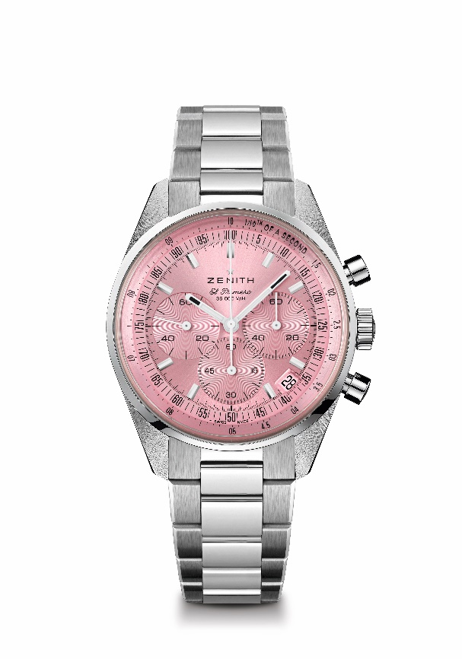
型號：03.3202.3600/33.M3200
特色：僅限10月發售。El Primero導柱輪自動計時機芯，可測量和顯示1/10秒。提升動力儲存至60小時。日期顯示位於4:30位置。停秒機械裝置
機芯：El Primero 3600型
動力儲存：至少60小時
功能：中置時、分顯示。小秒針位於9時位置。1/10秒計時功能。中置計時指針每10秒旋轉一圈。60分鐘計時盤位於6時位置。 60秒鐘計時盤位於3時位置
修飾：全新星形擺陀經過緞光處理
售價： 9,900瑞士法郎
材質：精鋼
防水深度：50米
錶盤：粉紅色太陽紋錶盤
錶殼：38毫米
時標：鍍銠琢面覆SuperLuminova SLN C1超級夜光物料
指針：鍍銠琢面覆SuperLuminova SLN C1超級夜光物料
錶帶及錶扣：精鋼錶鏈，雙重摺疊式錶扣

